**AVALIAÇÃO DA QUALIDADE DA ÁGUA DO RIO PARÁ, APÓS 2 ANOS DO ACIDENTE DA EMBARCAÇÃO HAIDER, VILA DO CONDE-BARCARENA, PARÁ**

**Amanda Reis Almeida** 1; **Rayana Pantoja Menezes** 1; **Roberta Maselli Pegado1**; **Luiza de Araújo Romeiro2**; **Leonardo Araújo Neves3; Ronaldo Magno Rocha4**

1 Graduanda de Engenharia Ambiental. Estácio Belém. amandareisz123@gmail.com; [rayanamenezes18@gmail.com](mailto:rayanamenezes18@gmail.com); betamaselli@gmail.com

2Graduanda de Engenharia Florestal. Universidade do Estado do Pará. [Luizaromeiro84@gmail.com](mailto:Luizaromeiro84@gmail.com)

3Mestre em Recursos Hídricos. Estácio Belém. [leonardoaneves@gmail.com](mailto:leonardoaneves@gmail.com)

4 Mestre em Química Analítica. ronaldo.lacen@gmail.com

**RESUMO**

Em 06 de outubro de 2015 ocorreu um naufrágio com o navio Haider ao realizar o embarque de carga viva de 5.000 bois e 700 toneladas de óleo no porto de Vila do Conde, em Barcarena, nordeste do Pará, ocasionando impactos ambientais e sociais. Após dois anos do acidente, a fim de comparar e determinar se houve mudanças com os resultados obtidos posteriormente ao acidente pelo, Laboratório Central do Estado do Pará (LACEN) e Instituto Evandro Chagas (IEC). Este estudo foi desenvolvido na praia de Vila do Conde, em Barcarena, realizou-se com coleta em quatro pontos, sendo estes ao leste, ao norte, ao oeste e no ponto onde ocorreu o acidente, sendo a coleta feita na preamar e baixa-mar, no mês de outubro de 2017. Dos 15 parâmetros realizados tais como pH, Turbidez, Oxigênio dissolvido, Cloreto, Sólidos sedimentares, Cor verdadeira, DBO, Teor de nitrogênio amoniacal, Teor de nitrato, Teor de nitrito, Teor de sulfato, Fósforo total, Ferro dissolvido, Coliformes totais e Coliformes fecais, apenas três deles ultrapassaram o valor máximo permitido pela Resolução do CONAMA 357, de 17/03/2005, foram estes: DBO (μ = 6,55), Teor de Ferro (0,39 mg/L) e Fósforo Total (0,26 mg/L). É provável que estas alterações estejam associadas diretamente à matéria orgânica proveniente das carcaças dos animais que ainda estão no fundo do Rio Pará junto a embarcação. Ocasionando impactos sociais que ainda são sentidos pela população local.

**PALAVRAS-CHAVE:** Qualidade da água; Poluição Hídrica,

**Área de Interesse do Simpósio**: Recursos Hídricos.

**1. INTRODUÇÃO**

A Região Amazônica possui várias bacias hidrográficas entre elas a Bacia Amazônica, com aproximadamente 6.100.000 km2 se constituindo na maior bacia hidrográfica do mundo com dimensões continentais, está localizada na zona intertropical e serve como principal hidrovia brasileira (ABDO, 2009; PIZELLA, 2006). A bacia do rio Tocantins também apresenta grande importância, cuja foz se superpõe ao trecho chamado de Rio Pará que corre ao sul da ilha do Marajó (LIMA et al., 2009). No Rio Pará se encontra um dos portos mais importantes, devido a eficiente ligação da região com o resto do mundo, tendo em vista o seu privilegiado posicionamento geográfico com grande valor econômico para a região.

Em dia 06 de outubro de 2015 ocorreu um acidente no porto de Vila do Conde, em Barcarena, com o navio cargueiro Haider, que continha cerca de 5.000 bois vivos, que seriam exportados. Segundo o Instituto Brasileiro do Meio Ambiente (IBAMA), pouco mais de 100 bois foram resgatados com vida - a maior parte morreu afogada e muitos animais não conseguiram sobreviver porque teriam ficados presos no porão do navio. A embarcação transportava cerca de 700 toneladas de combustível segundo a Companhia Docas do Pará (CDP), afetando a população e provocando danos ambientais, econômicos e sociais. Segundo Zimmerman et al. (2008) a poluição das águas é, principalmente, fruto da ação antrópica e os poluentes atingem águas superficiais e subterrâneas de diversas formas.

Ressalta-se que, após a entrada da fonte de poluição, o equilíbrio entre as comunidades é afetado, como consequência há desorganização inicial do meio, seguida por uma tendência à reorganização, ocorrendo assim o processo natural de autodepuração, entendido como um fenômeno de sucessão ecológica que envolve vários processos de natureza física (diluição, sedimentação e reaeração atmosférica), química e biológica (oxidação e decomposição), havendo assim uma sequência sistemática de substituições de uma comunidade por outra, o que é facilitado por meio alto índice de chuvas na região (SPERLING, 1996).

O estudo tem como objetivo realizar uma análise comparativa da qualidade da água (parâmetros físico-químico e microbiológicos) do Rio Pará (Classe 2) usando a RESOLUÇÃO DO CONAMA 357 de 17/03/2005, após 2 anos do naufrágio com a embarcação Haider.

**2. MATERIAL E MÉTODOS**

* Área de estudo;

O trabalho foi conduzido na comunidade de Vila do Conde, localizada no município de Barcarena, nordeste do Estado do Pará, está a 01°30’21’’ de latitude sul e 48°37’33’’ longitude oeste, à margem direita do Rio Pará, após dois anos do acidente com a embarcação Haider.

A área de coleta compreende a região do Porto do CPD no Rio Pará. Foram determinados oito pontos de coletas (Tabela 1), sendo a área 1 (píer), área 2 (entre 1 e 2 km ao leste do píer), área 3 (entre 1 e 2 km ao norte do píer) e área 4 (entre 1 e 2 km ao oeste do píer) em preamar e novamente a área 1 (píer), área 2 (entre 1 e 2 km ao leste do píer), área 3 (entre 1 e 2 km ao norte do píer) e área 4 (entre 1 e 2 km ao oeste do píer) em baixa-mar. Conforme a Figura 1:

**Figura 1: Disposição dos pontos de amostragem de água superficial próximo ao acidente- Barcarena-PA.** 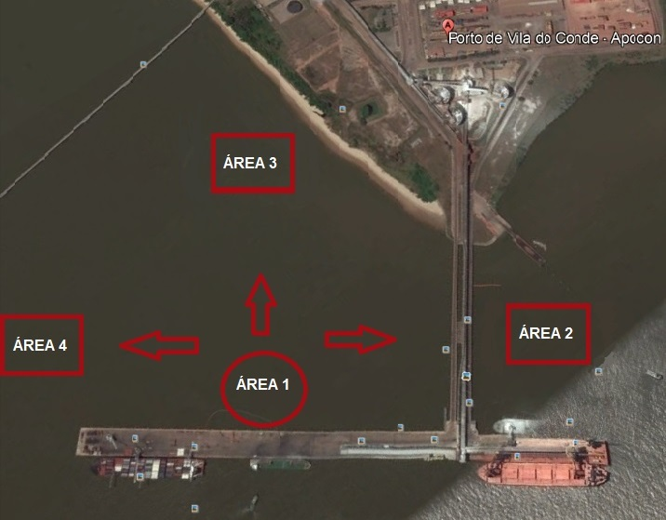

Fonte: Google Earth Pro.

* **Métodos de coleta**

Para avaliação da qualidade da água superficial da área próxima do local do acidente, foram realizadas coletas no dia 29 de outubro de 2017. As amostras foram coletadas no período de maré vazante e enchente, respectivamente. Na Tabela 01 estão identificados os pontos de amostragem assim como suas coordenadas geográficas.

**Tabela 01: Localização dos pontos de coleta de água superficial do Rio Pará de influência do Porto de Vila do Conde.**

|  |  |  |  |
| --- | --- | --- | --- |
| Local da amostragem | Identificação do ponto de amostragem | Coordenadas Geográfica | |
| **Latitude** | **Longitude** |
| Área 1 – Maré Baixa - Píer | P1 - M.B | 01°32’12.47” S | 48°45’01.43” O |
| Área 2 - Maré Baixa - Entre 1 e 2 km ao leste do Píer | P2 - M.B | 01°32’31.46” S | 48°45’13.13” O |
| Área 3 - Maré Baixa - Entre 1 e 2 km ao norte do Píer | P3 - M.B | 01°32’21.37” S | 48°44’49.18” O |
| Área 4 - Maré Baixa - Entre 1 e 2 km ao oeste do Píer | P4 - M.B | 01°32’01.79” S | 48°44’53.18” O |
| Área 1 – Maré Alta - Píer | P1 - M.A | 01°32’12.37” S | 48°45’03.90” O |
| Área 2 - Maré Alta - Entre 1 e 2 km ao leste do Píer | P2 - M.A | 01°32’29.17” S | 48°45’13.18” O |
| Área 3 - Maré Alta – Entre 1 e 2 km ao norte do Píer | P3 – M.A | 01°32’21.27” S | 48°44’53.49” O |
| Área 4 - Maré Alta - Entre 1 e 2 km ao oeste do Píer | P4 – M.A | 01° 32’02.45” S | 48°44’54.09” O |

Fonte: Autores, 2017.

Foi utilizado saco estéril para coleta das amostras, produzidos em polietileno de alta transparência e esterilizados com óxido de etileno, os sacos possuem certificado de esterilidade emitido a cada lote. A coleta, preservação e transporte das amostras seguiram o Guia Nacional de Águas (ANA, 2011). As amostras de água foram coletadas contra a corrente e devidamente identificadas. Posteriormente, conduzidas para análise dos Parâmetros físicos, químicos e microbiológicos nos Laboratórios de Botânica e Microbiologia da Faculdade Estácio de Belém e Laboratório Central do Estado do Pará (LACEN).

* **Análise da água dos pontos selecionados.**

Foram realizados 15 parâmetros para respectiva comparação, conforme o (Quadro 1).

**Quadro 1: Parâmetros e Métodos utilizados:** Laboratório de Botânica e Microbiologia da Faculdade Estácio de Belém1; Laboratório Central do Estado do Pará (LACEN)2

|  |  |
| --- | --- |
| Parâmetros | Métodos |
| pH1 | Peagâmetro |
| Turbidez1 | Turbidímetro |
| Oxigênio dissolvido1 | Títulometria |
| Cloreto1 | Títulometria por Precipitação |
| Sólidos Sedimentares1 | Leitura de sólidos |
| Cor Verdadeira2 | Espectrofotômetro |
| DBO2 | Teste de incubação manométrico-respirométrico |
| Teor de Nitrogênio Amoniacal2 | Espectrofotômetro |
| Teor de Nitrato2 | Espectrofotômetro |
| Teor de Nitrito2 | Espectrofotômetro |
| Teor de Sulfato2 | Espectrofotômetro |
| Fósforo Total2 | Espectrofotômetro |
| Ferro Dissolvido2 | Espectrofotômetro |
| Coliformes Totais1 | Método dos tubos Múltiplos |
| Coliformes Fecais1 | Método dos tubos Múltiplos |

Fonte: Autores, 2017.

**3. RESULTADOS E DISCUSSÃO**

Foram adotados como valores de referência os limites máximos permitidos na Resolução 357 de 17/03/2005 águas doce classe 2. Os resultados obtidos e apresentados neste estudo referem-se às médias estimadas a partir dos valores obtidos durante as análises. Para os parâmetros físico químicos (Tabela 2 e 3), os valores relativos a Cloreto, Cor, Nitrato, Nitrito, Nitrogênio Amoniacal, Oxigênio dissolvido, pH, Sulfato total e Turbidez, como os indicadores microbiológicos de contaminação, não ultrapassaram os valores máximos permitidos pela Resolução n° 357 de 17/03/2005.

O estudo demonstrou que teores de Ferro e Fósforo possuem valores acima dos limites máximos permitidos pela legislação na Maré baixa e Maré alta. Segundo Pereira, et al. (2007) as águas dos corpos hídricos da área de Vila do Conde as mesmas têm caráter oxidante com Eh variando de 130 mv (Rio Pará a 2 km da margem praia de Vila do Conde) a 470 mv (Rio Curuperê) com uma média de 250 mv favorecendo as formas oxidadas. O teor de Ferro atingiu média de 0,39 mg/L, o que difere do limite estabelecido de 0,3mg/L, assim como o teor de Fósforo, cuja média mensurada foi de 0,26 mg/L diferindo do limite máximo permitido de 0,1 mg/L, ambos na Maré baixa (Tabela 2), esta diferença sugere o aumenta da concentração em função do menor volume de água.

A média dos valores do parâmetro de Demanda Bioquímica de Oxigênio (μ = 6,55) também estavam fora dos valores máximos permitidos de 5,0 mg/L, possivelmente em função do naufrágio do navio com animais, haja vista que, a poluição de um ecossistema aquático pode causar alterações das características físicas (turbidez, cor, temperatura, viscosidade, condutividade, tensão superficial, pressão, densidade), físico-químicas (demanda química e bioquímica de oxigênio, pH, Eh, acidez, alcalinidade, força iônica, oxigênio dissolvido, percentual de saturação de oxigênio dissolvido, grau de toxicidade, nutrientes), comprometendo os múltiplos usos a que a água se destina (CLARISSE et al., 1999).

Os acidentes ampliados tem efeitos toxicológicos e ecotoxicológicos de curto, médio e longo prazos, e como resultado tem-se um aumento no número e na gravidade dos eventos. Os problemas ambientais sobre o ecossistema revelam também a fragilidade das políticas de saúde que contemplam a relação com o ambiente (GURGEL, 2011).

**Tabela 2: Resultados das coletas na Maré Baixa.**

|  |  |  |  |  |  |
| --- | --- | --- | --- | --- | --- |
| PARÂMETROS | PONTO 1 | PONTO 2 | PONTO 3 | PONTO 4 | VMP CONAMA 357 |
|  |  |  |  |  |  |
| pH | 7,80 | 7,85 | 7,89 | 7,85 | 6 a 9 |
| Turbidez | 38,3 mg/L | 38,2 mg/L | 38,4 mg/L | 41,0 mg/L | 100 UNT |
| Oxigênio Dissolvido | 9,4 mg/L | 8,2 mg/L | 8,6 mg/L | 8,9 mg/L | Não inferior a 5 mg/L |
| Cloreto | 42,55 mg/L | 56,73 mg/L | 63,82 mg/L | 49,64 mg/L | ≤ 250 mg/L |
| Sólidos Sedimentares | 0,2 ml | Ausente | 0,1 ml | Ausente | N/A |
| Cor Verdadeira | 19,0 | 11,0 | 12,0 | 9,0 | ≤ 75,0 UH |
| DBO | 4,8 mg/L | 8,6 mg/L | 7,9 mg/L | 6,2 mg/L | ≤ 5 mg/L |
| Teor de Nitrogênio Amoniacal | 0,21 mg/L | 0,35 mg/L | 0,12 mg/L | 0,15 mg/L | ≤3,7 e ≤1,0 mg/L |
| Teor de Nitrato | 1,20 mg/L | 1,1 mg/L | 2,2 mg/L | 0,80 mg/L | ≤ 10,0 mg/L |
| Teor de Nitrito | 0,01 mg/L | 0,01 mg/L | 0,01 mg/L | 0,01 mg/L | ≤ 1,0 mg/L |
| Teor de Sulfato | 2,00 mg/L | 1,00 mg/L | 1,00 mg/L | 1,23 mg/L | ≤ 250 mg/L |
| Fósforo Total | 0,11 mg/L | 0,01 mg/L | 0,01 mg/L | 0,26 mg/L | ≤ 0,1 mg/L |
| Ferro Dissolvido | 0,39 mg/L | 0,25 mg/L | 0,29 mg/L | 0,12 mg/L | ≤ 0,3 mg/L |
| Coliformes Totais | 17 NPM | 22 NPM | 50 NPM | 70 NPM | NR |
| Coliformes Fecais | 30 NPM | 34 NPM | 50 NPM | 70 NPM | 1000 NPM\100ml |

Fonte: Autores, 2017.

**Tabela 3: Resultados das coletas na Maré Alta.**

|  |  |  |  |  |  |
| --- | --- | --- | --- | --- | --- |
| PARÂMETROS | PONTO 1 | PONTO 2 | PONTO 3 | PONTO 4 | VMP  CONAMA 357 |
| pH | 8,8 | 8,21 | 7,95 | 7,87 | 6 a 9 |
| Turbidez | 11,8 mg/L | 13,5 mg/L | 11,7 mg/L | 11,6 mg/L | 100 UNT |
| Oxigênio Dissolvido | 8,0 mg/L | 8,0 mg/L | 8,3 mg/L | 8,2 mg/L | Não inferior a 5 mg/L |
| Cloreto | 35,46 mg/L | 35,46 mg/L | 49,64 mg/L | 56,73 mg/L | 250 mg/L |
| Sólidos Sedimentares | Ausente | Ausente | Ausente | Ausente | N/A |
| Cor Verdadeira | 10,0 | 9,0 | 7,0 | 8,0 | ≤ 75,0 UH |
| DBO | 7,2 mg/L | 8,2 mg/L | 6,1 mg/L | 5,2 mg/L | ≤ 5 mg/L |
| Teor de Nitrogênio Amoniacal | 0,1 mg/L | 0,1 mg/L | 0,2 mg/L | 0,1 mg/L | ≤3,7 e 1,0 mg/L |
| Teor de Nitrato | 0,5 mg/L | 0,6 mg/L | 1,8 mg/L | 0,4 mg/L | ≤ 10,0 mg/L |
| Teor de Nitrito | 0,002 mg/L | 0,001 mg/L | 0,015 mg/L | 0,012 mg/L | ≤ 1,0 mg/L |
| Teor de Sulfato | 1,00 mg/L | 2,60 mg/L | 3,20 mg/L | 1,45 mg/L | ≤ 250 mg/L |
| Fósforo Total | <LD | 0,124 mg/L | 0,01 mg/L | 0,02 mg/L | ≤ 0,1 mg/L |
| Ferro Dissolvido | 0,27 mg/L | 1,20 mg/L | 1,47 mg/L | 0,12 mg/L | ≤ 0,3 mg/L |
| Coliformes Totais | 80 | 11 | 500 | 80 | NR |
| Coliformes Fecais | 50 NPM | 22 NPM | 300 NPM | 14 NPM | 1000 NPM\100ml |

Fonte: Autores, 2017.

A nível de comparação foram utilizados os dados referentes a analises realizadas pelo LACEN e o do Instituto Evandro chagas (IEC) do ano de 2015 no Rio Pará onde foi realizada a demanda bioquímica de oxigênio (Figura 2 e 3), teor de ferro (Figura 4 e 5) e fósforo total (Figura 6 e 7).

**Figura 2: Comparação entre os resultados obtidos da demanda bioquímica de oxigênio do LACEN, IEC e a Coleta de 2017 na Maré Baixa e Alta, respectivamente.**

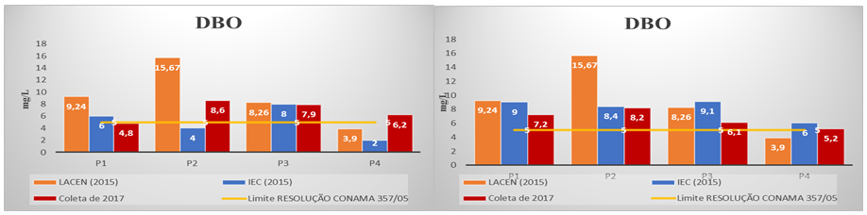Fonte: Autores, 2017.

Nota-se que nos pontos de maré baixa (P2, P3 e P4) e nos pontos de maré alta (P1, P2, P3 e P4) mesmo após dois anos do acidente continuam acima do valor permitido pela Resolução CONAMA 357/05. A Demanda Bioquímica de Oxigênio é um indicador que determina a concentração de matéria orgânica biodegradável, desaconselhável para os ambientes de rios e lagos, pois aumenta a proliferação de microorganismos decompositores, elevando a demanda de oxigênio dissolvido exercida por microrganismos durante o processo da respiração, excedendo o limite do ambiente e, assim, colocando em risco a vida aquática em questão (GUDO, 1992; RABELO, et al. 2009). Isso se deve aos resíduos das carcaças dos bois que ainda se encontram no fundo do rio junto a embarcação.

**Figura 3: Comparação entre os resultados do teor de ferro do LACEN, IEC e a Coleta de 2017 na Maré Baixa e alta, respectivamente.**

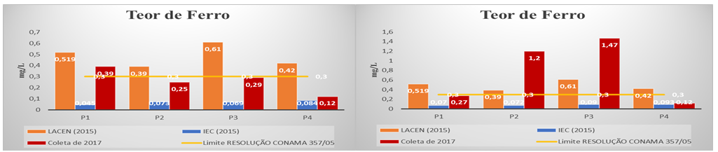

Fonte: Autores, 2017.

**Figura 4: Comparação entre os resultados obtidos do fósforo total do LACEN, IEC e a Coleta de 2017 na Maré Baixa e Alta, respectivamente.   
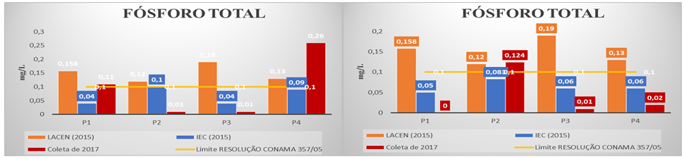**

Fonte: Autores, 2017.

Observa-se que os resultados do parâmetro de fósforo total encontram- se acima do permitido, nos pontos (P1 M.B, P4 M.B e P2 M.A) tendo como seu limite 0,1 mg/L, porém não ocorreu um aumento significativo após dois anos. É possível que a presença do fósforo no rio pode está relacionada com as atividades humanas próximas ao local, em decorrência ao aumento de despejos domésticos. Segundo o Laboratório Central do Estado do Pará, considerando dados prévios, é possível que as alterações nos teores de fósforo estejam relacionadas também com o derramamento de óleo diesel no rio Pará. Constatado por moradores que ainda há resíduos de óleo nas pedras da praia de Vila do Conde.

**4. CONCLUSÃO**

Tendo em vista os resultados obtidos e as condições em que o estudo foi realizado, os parâmetros que estão fora dos padrões, como DBO apresentaram valores acima do permitido em 3 pontos na maré baixa e 2 pontos na maré alta das amostras, apesar do acidente de acontecido há 2 anos, é possível que este parâmetro esteja correlacionado com a presença de restos de matéria orgânica oriunda das carcaças dos bois que se encontra ainda no fundo do rio juntamente com a embarcação Haider. A análise também apresentou teores de ferro no ponto 1 em maré baixa e no ponto 2 e 3 em maré alta, acima dos limites permitido pela Resolução No 357/2005 do CONAMA, para rio de classe 2, as quais podem ser explicadas pela composição geoquímica da região, já que o ferro apresenta mobilidade relativa regular nessa área e não ao acidente, e para o fósforo observou-se alteração no ponto 4 em maré baixa e o no ponto 2 em maré alta, está relacionado à atividade antrópica em torno da praia de Vila do conde. Os demais parâmetros não tiveram variações significativas e se enquadram no padrão de normalidade da resolução do CONAMA 357/05.

Soma-se a isso, a importância de um monitoramento contínuo dos recursos hidrográficos, principalmente por parte das agências regulatórias e de captação de água, abrangendo uma maior amostragem. Somente com estudos contínuos mais consistentes, será possível o efetivo controle da qualidade hídrica no Rio Pará.

**REFERÊNCIAS**

ABDO, J. M. M. et al. Hidrologia da Bacia Amazônica: décima campanha de amostragem de água e sedimentos nas bacias dos rios Tocantins, Xingu e Tapajós, Brasília, Marabá, Altamira, Itaituba, 1997. Disponível em: < file:///C:/Users/b0081/Downloads/br_10.pdf >. Acesso em: 27 set. 2017.

AGÊNCIA NACIONAL DE ÁGUAS. Conjuntura dos recursos hídricos no Brasil. Brasília. p. 204, 2009**.**

CONAMA – Conselho Nacional do Meio Ambiente, 2006. Resolução nº357 de 17 de março de 2005,Disponível em: <<http://www.mma.gov.br/port/conama/res/res05/res35705.pdf>>. Acesso: 08/11/2006.

CLARISSE, M. D.; AMORIM, M. C. V. E LUCAS, E. F. 1999. Despoluição ambiental: uso de polímeros na remoção de metais pesados. Rev. de Química Industrial,715 : 16- 24.

GUDO, E. G. Demanda Bioquímica de Oxigênio. Apostila da disciplina Fundamentos Químicos do Saneamento. Universidade Mackenzie, 1992. Disponível em: < file:///C:/Users/b0081/Downloads/br_10.pdf >. Acesso em: 27 set. 2017

GURGEL, A. M. Uso do coque verde de petróleo como matriz energética em Pernambuco e a perspectiva da vigilância em saúde: estudo de caso no complexo industrial portuário de Suape. Dissertação de mestrado em Saúde Pública do Centro de Pesquisas Aggeu Magalhães, Fundação Oswaldo Cruz. 2011, 157 pp.

HYNES, H.B.N. The Ecology of Running Waters. University of Toronto Press. 1960.

LIMA, A.M.M. et al. Dominialidade do Rio Pará, sua natureza e aspectos relevantes à gestão dos recursos hídricos, no estado do Pará. In XVIII Simpósio Brasileiro de Recursos Hídricos, 2009.

PIZELLA, D.G. A da sustentabilidade ambiental do sistema de classificação das águas doces superficiais. Dissertação de Mestrado, EESC/USP, São Carlos, São Paulo. P. 159, 2006.

PEREIRA, S. F. P.; LIMA, M. A.; FREITAS, K. H.; MESCOUTO, C. S.; SARAIVA, A. F. Estudo químico ambiental do rio Murucupi - Barcarena, PA, Brasil, área impactada pela produção de alumínio. Revista Ambi-Água, Taubaté, v. 2, n. 3, p. 62-82, 2007

RABELO, C. G. et al. Influência do uso do solo na qualidade da água no bioma Cerrado: um estudo comparativo entre bacias hidrográficas no estado de Goiás, Brasil. Revista Ambiente & Água: Na interdisciplinary. Journal of Applied Science, v.4, p. 172-187, 2009.

RELATÓRIO TÉCNICO CIENTÍFICO SOBRE DESASTRE AMBIENTAL OCORRIDO EM 06 DE OUTUBRO DE 2015 NO PORTO DAS COMPANHIAS DOCAS DO PARÁ LOCALIZADO EM VILA DO CONDE BARCARENA-PA. p.57.

SPERLING, E.V. Considerações sobre a saúde de ambientes aquáticos. Bi.v.2, n.3,p. 53-6, 1993.

SPERLING, V. M. Introdução à qualidade das águas e ao tratamento de esgotos. 2 ed. Belo Horizonte: Departamento de Engenharia Sanitária e Ambiental - UFMG. 1996.

VON SPERLING, M. Introdução à qualidade das águas e ao tratamento de esgotos. 2º ed., UFMG, Belo Horizonte, p. 246, 1996.

ZIMMERMANN, C.M.; GUIMARÃES, O.M.; PERALTA-ZAMORA, P.G. Avaliação da qualidade do corpo hídrico do rio Tibagi na região de Ponta Grossa utilizando análise de componentes principais (PCA). Química Nova, Ponta Grossa, v. 31, n. 7, p. 1727-1732, 2008.